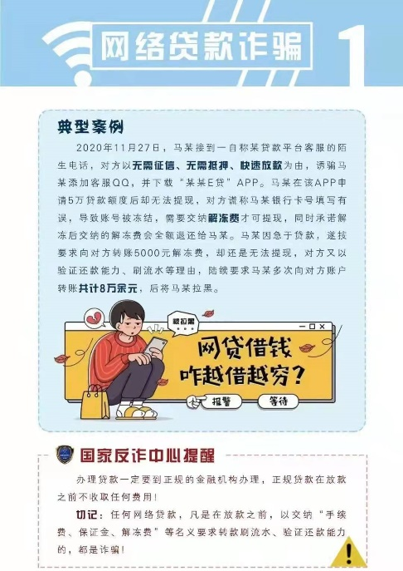
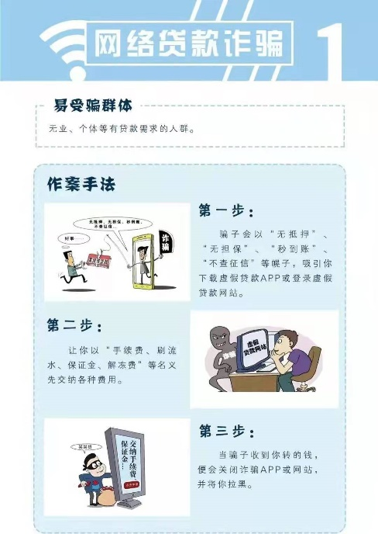
- 网络贷款诈骗
切记：办理贷款一定要到正规的金融机构办理，任何网络贷款凡是在放款之前，以交纳“手续费、保证金、解冻费”等名义要求转款刷流水的都是诈骗！
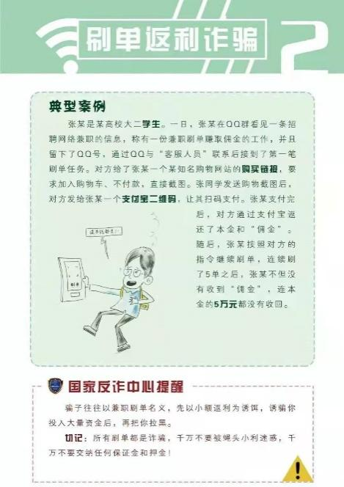
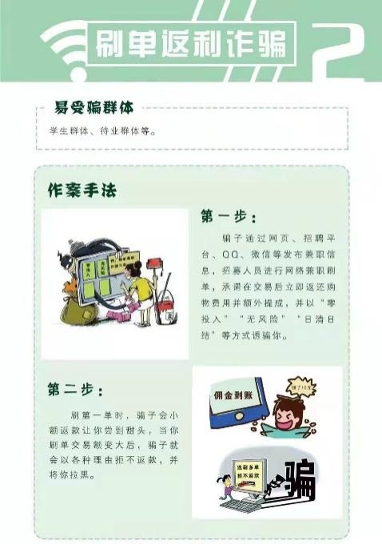
- 刷单返利诈骗
切记：所有刷单都是诈骗，千万不要被蝇头小利迷惑，千万不要交纳任何保证金和押金！
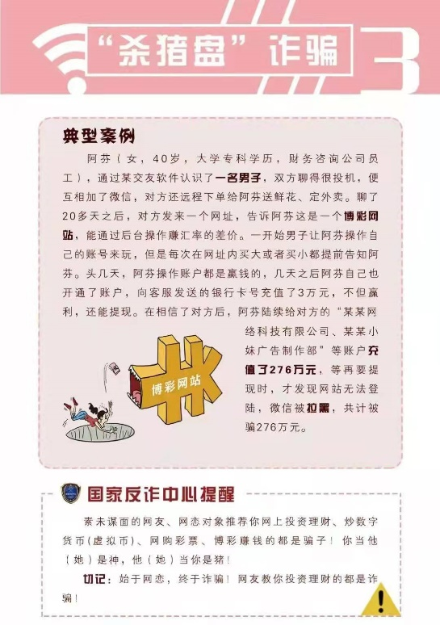
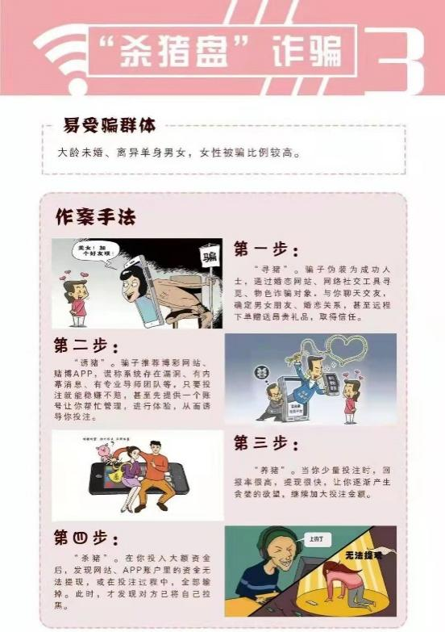
- “杀猪盘”诈骗
切记：素未谋面的网友、网恋对象推荐你网上理财、炒数字货币、网购彩票、博彩赚钱的都是骗子！网友教你投资理财的都是诈骗！
- 冒充电商物流客服诈骗
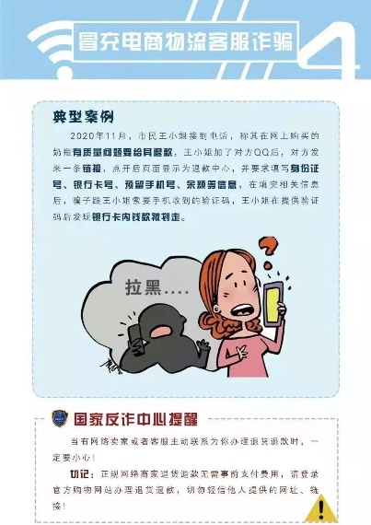
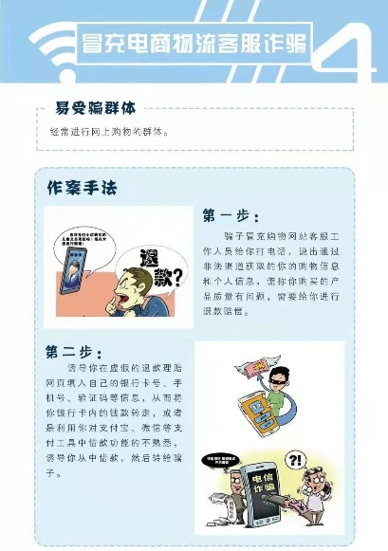
切记：正规网络商家退货退款无需事前支付费用，请登录官方购物网站办理退货退款。当有网络卖家或客服主动联系为你办理退货退款时，请一定小心！
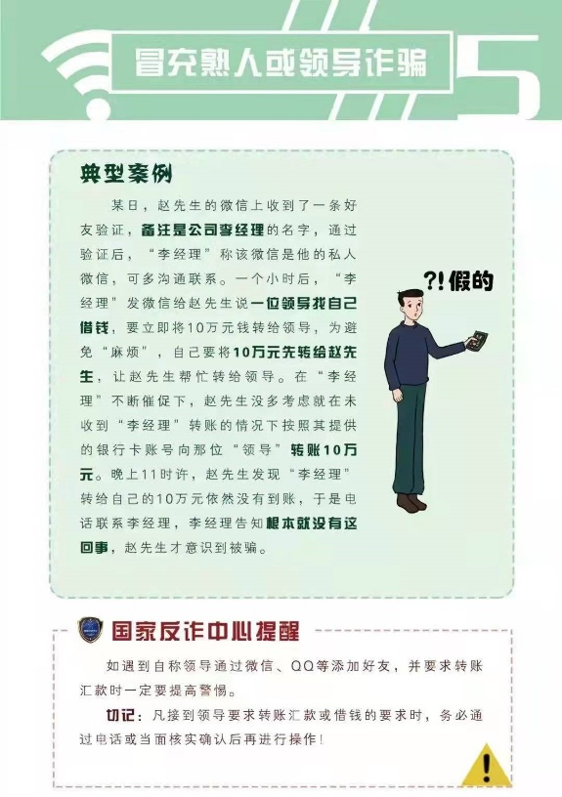
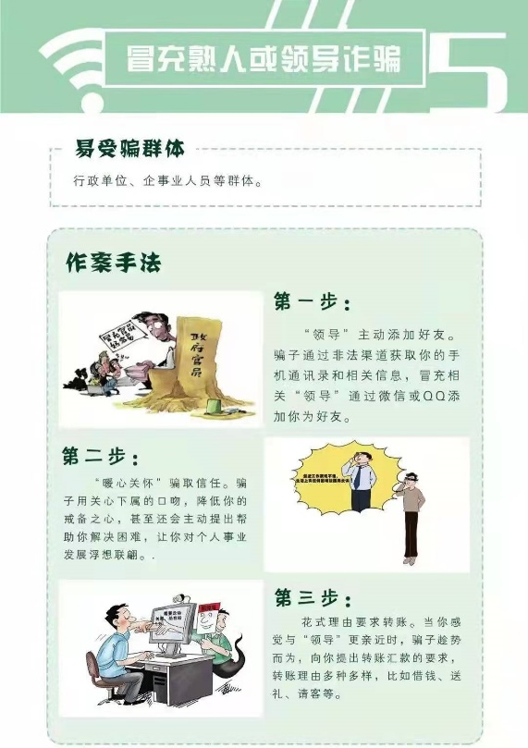
- 冒充熟人或领导诈骗
切记：凡接到领导要求转账汇款或借钱的要求时，务必通过电话或当面核实确认后再进行操作！
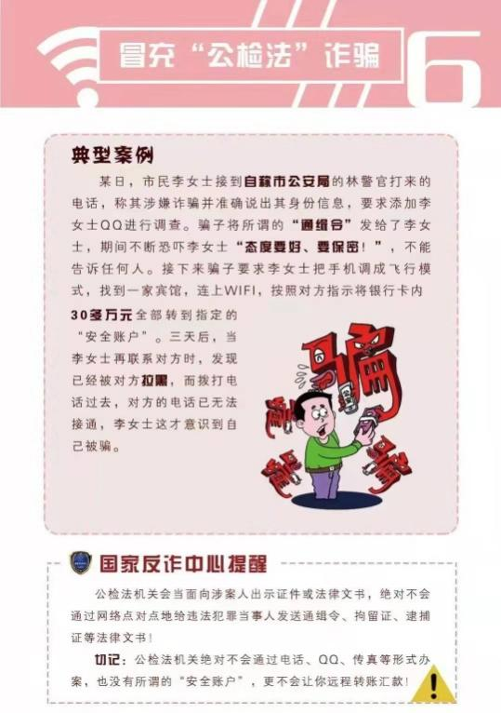
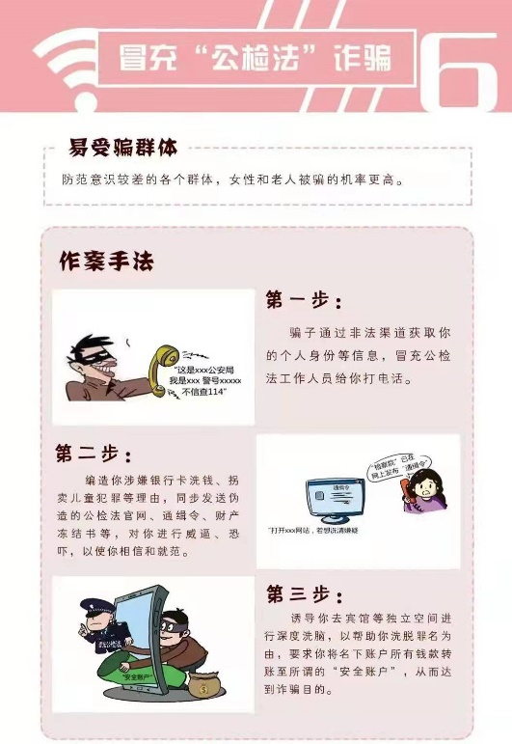
- 冒充“公检法”诈骗
切记：公检法机关决不会通过电话、QQ等形式办案，也没有所谓的“安全账户”，更不会让你远程转账汇款！
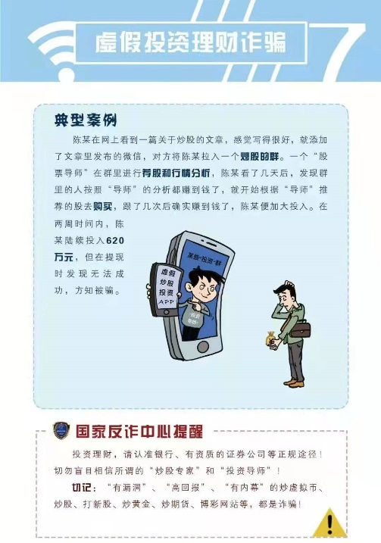
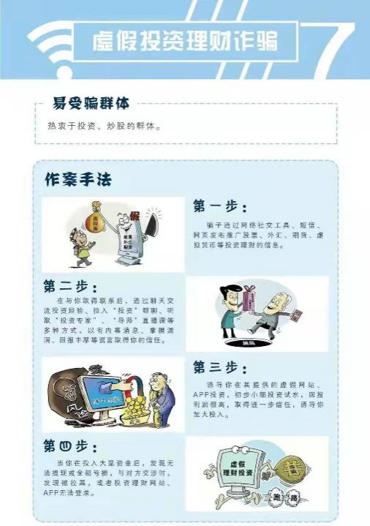
- 虚假投资理财诈骗
切记：投资理财请认准银行及有资质的证券公司等正规途径！“有漏洞”、“高回报”、“有内幕”的炒虚拟币、炒股、打新股、炒黄金等都是诈骗！
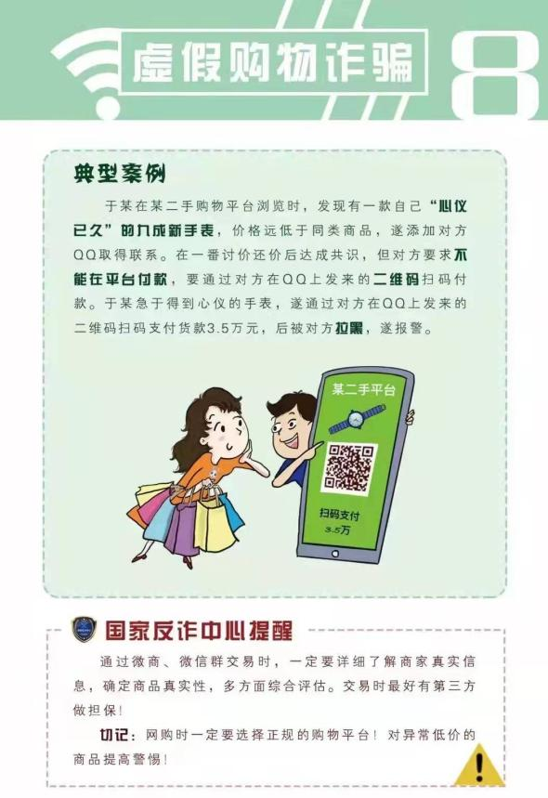
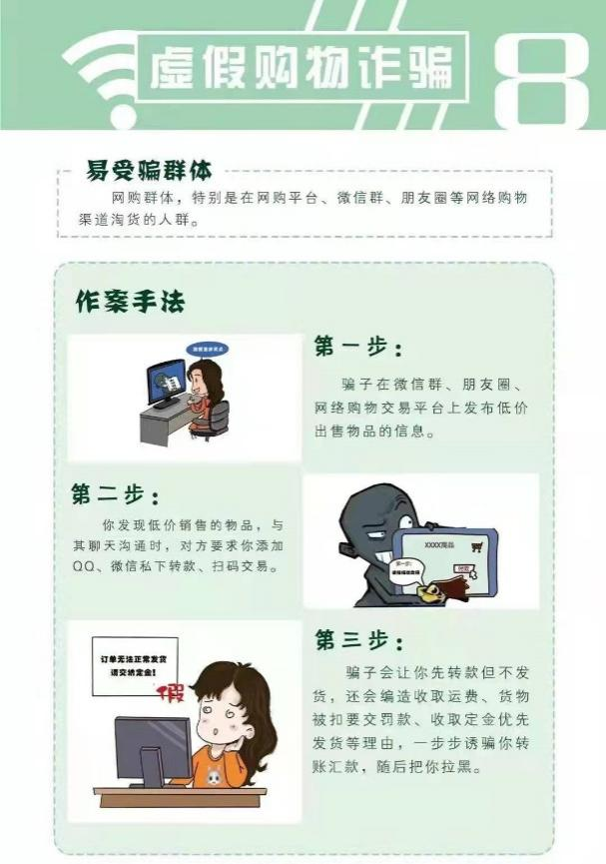
- 虚假购物诈骗
切记：网购时一定要选择正规的购物平台！对异常低价的商品提高警惕！通过微信、微信群交易时，一定要详细了解商家真实信息。交易时最好有第三方做担保。
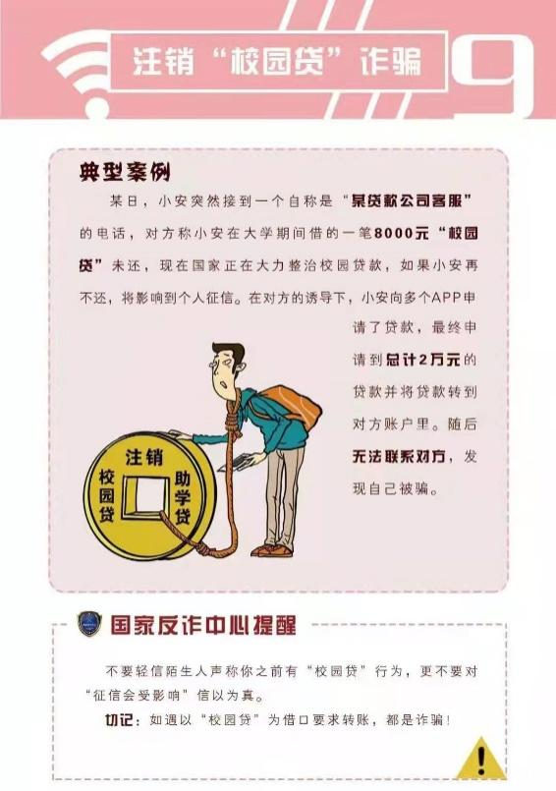
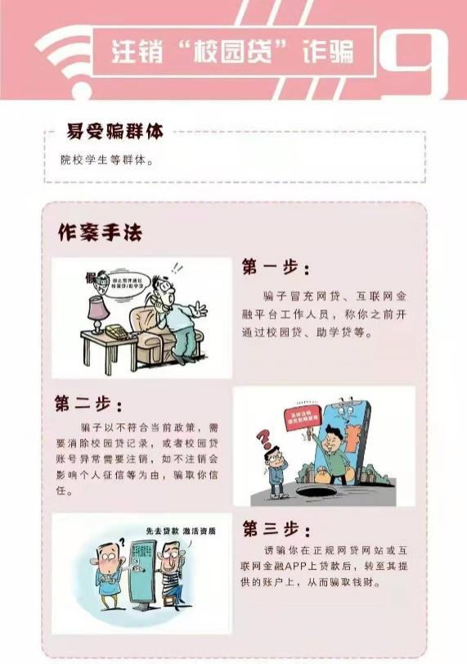
- 注销“校园贷”诈骗
切记：如遇以“校园贷”为借口要求转账都是诈骗！不要轻信陌生人声称你之前有“校园贷”行为，更不要对“征信会受影响”信以为真。
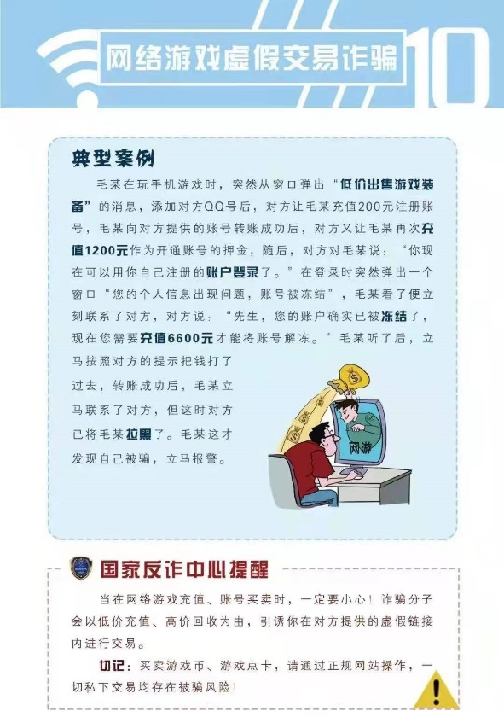
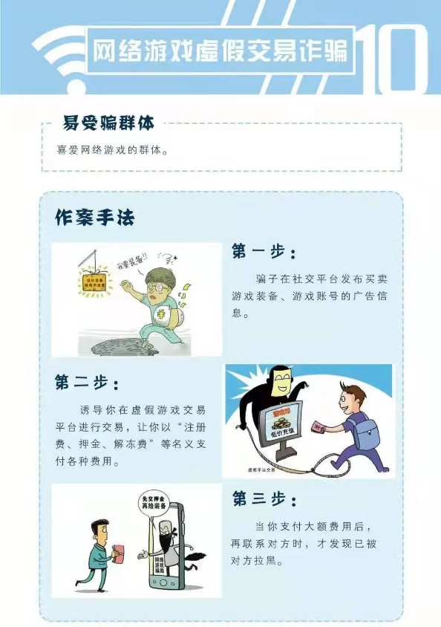
- 网络游戏虚假交易诈骗
切记：买卖游戏币、游戏点卡，请通过正规网站操作，一切私下交易均存在被骗风险！诈骗份子会以低价充值、高价回收为由，引诱你在虚假链接内进行交易。

